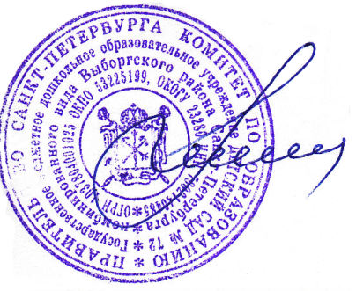
Утверждаю:
заведующий ГБДОУ №72
______________Вершинина Т.Г.
Приказ от 07 декабря 2018
План
работы Комиссии по противодействию коррупции государственного бюджетного дошкольного образовательного учреждения детский сад № 72 комбинированного вида Выборгского района
Санкт-Петербурга
в 2019 году

№ | Наименование мероприятия | Срок  исполнения | Ответственные исполнители
 | Рассмотрение результатов выполнения плана мероприятий по противодействию коррупции  на 2018-2022 гг. | 1 раз в полугодие | Сыроватская Т.А.
 | Обсуждение проведения совещаний, семинаров (обучающих мероприятий с сотрудниками по вопросам предупреждения и противодействия коррупции | 1 раз в полугодие | Сыроватская Т.А.
 | Рассмотрение отчетов об информировании населения о реализации антикоррупционной политики в учреждении | 1 раз в полугодие | Евстратова Н.А.
 | Рассмотрение результатов тестирования сотрудников учреждения на знание законодательства о противодействии коррупции | II-III квартал 2020 года | Панова И.В.
 | Рассмотрение итогов организации закупок товаров, работ, услуг для обеспечения нужд учреждения в соответствии с Федеральным законом от 5 апреля 2013 года № 44-ФЗ  «О контрактной системе в сфере закупок товаров, работ, услуг для обеспечения государственных и муниципальных нужд» | IV квартал 2020года | Вершинина Т.Г.
 | Рассмотрение обращений граждан  и организаций, содержащих сведения  о коррупции в учреждении | по мере поступления | Вершинина Т.Г.

